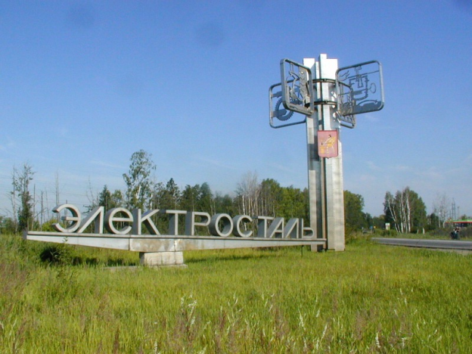

**ЭЛЕКТРОСТАЛЬ**

**Подготовила**

**Воспитатель группы «Ромашки»**

**Вишнякова Е. В.**

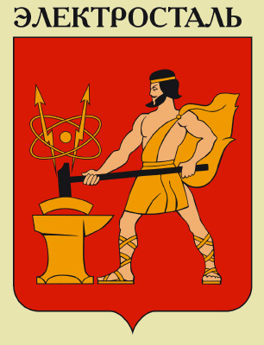

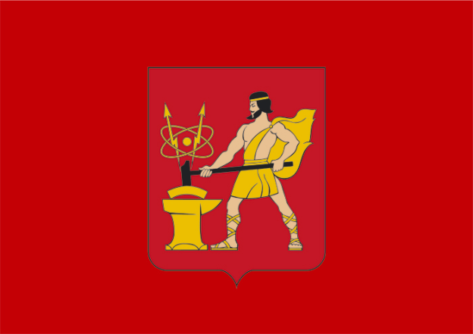**Флаг и герб города Электросталь**

**Герб**

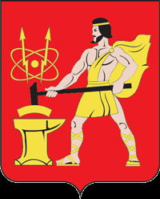

Герб города был утвержден согласно Решению Совета депутатов города № 75/29 от 5 декабря 1996 года. Геральдический знак города имеет такой внешний вид: на красном фоне имеется изображение бога огня и кузнечного дела Древней Греции Гефеста, что является символом главной промышленной отрасли города – металлургии. Согласно мифологии Древней Греции, Гефест – это покровитель всех ремесленников и кузнецов, а также это Бог, что единственный из всех греческих богов чаще всего изображался в процессе работы в собственной мастерской, за изготовлением украшений и оружия. Поэтому символичным является его изображение на гербе города с молотом в руках, который опущен на наковальню. А также, на изображении виден атом, что устремлен вверх. Это символ того, что у города имеется большой вклад в развитие атомной энергетики страны.

В Государственный геральдический регистр геральдический знак города был внесен согласно номеру 134.

**Флаг**

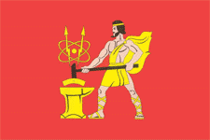

Положение о флаге города Электросталь было утверждено согласно Решению Совета депутатов города № 76/16, датированному 2 апреля 1998 года.

Флаг представляет собой полотнище прямоугольной формы красного цвета. На нем имеется изображение Гефеста около наковальни, это фигура соответствует фигуре Герба города. Гефест расположен от центра к древку. Одежда Бога огня развевается за его спиной и имеет вид некоего декоративного завитка. Ширина и длинна флага идет в соответствии 2:3, изображение Гефеста занимает площадь около 3:4 от всей ширины полотнища флага, вертикальная ось наковальни расположена от древка на расстоянии около 1/3 от общей длинны полотнища флага, расстояние от древка до края изображения Гефеста около наковальни идентично расстоянию от края одеяния греческого Бога до края полотнища, что остается свободным.

Разработал флаг Константин Мочено из г. Химки, художником является - Роберт Маланичев из Москвы.

В Государственном геральдическом регистре флаг имеет порядковый номер 793.

Герб и флаг города украшают здание, где находится Городская Администрация и Совет депутатов города.

**Официальный символ Главы города Электросталь**

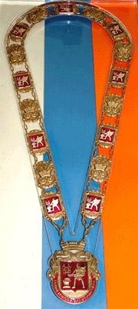

Официальный символ Главы города Электросталь, что расположен в Московской области, это Должностной знак, что представляет собой цепь Главы города. Символ был принят согласно Решению Совета Депутатов города Электросталь, датированного 29 апреля 2004 года под №167/29.

Цепь главы города, как должностной знак обязана передаваться Главе города при принятии должностных обязанностей. Это происходит в торжественной обстановке. Передачу производит председатель избирательной комиссии в период его полномочий.

Для хранений Должностного знака используют личный кабинет Главы города Электросталь.

Цепь Главы города необходимо носить в случае:

- вступления в должность Главы города,

-при проведении различных торжественных мероприятий, что проводят органы самоуправления вышеназванного города либо органы государственной власти Московской области в целом,

- При визитах официальных делегации или в случае приема должностных лиц,

-при других обстоятельствах, что подразумевают торжественность.

После завершения положенного срока полномочий Главы города, Должностной знак – цепь Главы города необходимо передать в территориальную избирательную комиссию.

**Нагрудный Знак «Почетный гражданин города Электросталь»**

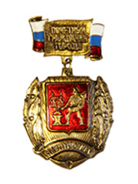

Нагрудный Знак «Почетный гражданин города Электросталь» (утвержденный решением Совета депутатов города Электросталь № 95/17 от 27.03.2003) представляет собой Варяжский треугольный геральдический щит, обрамленный золотистым лаврово-дубовым венком. Во главе нагрудного Знака размещен герб города Электросталь Московской области, внесенный в Государственный геральдический регистр с порядковым номером 134. Окраинную часть геральдического щита обрамляет золотистая лента с надписью «Электросталь». Нагрудный Знак «Почетный гражданин города Электросталь» при помощи ушка и кольца соединяется с прямоугольной колодкой, выполненной в форме развевающейся ленточки белого цвета с окантовкой верхнего и нижнего края красного цвета, с размещением на ней золотистой пластины с надписью «Почетный гражданин города». Звание «Почетный гражданин» может быть присвоено жителю или уроженцу города Электросталь, внесшему реальный и значительный вклад в дело социально-экономического развития города, высокие достижения в развитие экономики, производства, науки, техники,культуры, искусства, воспитания и образования, здравоохранения, охрану окружающей среды, законности, правопорядка, общественной безопасности и иные особые заслуги перед городом Электросталь, в том числе в области защиты прав человека, охраны жизни и здоровья людей, укрепления мира и согласия среди жителей города, за деятельность, способствующую повышению авторитета города, его организаций в Московской области, Российской Федерации и за рубежом.

**Почётный знак Главы городского округа Электросталь Московской области имени Н.А. Второва**

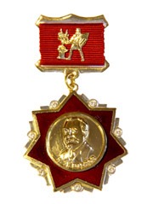

Почётный знак Главы городского округа Электросталь Московской области имени Н.А. Второва, утвержденный постановлением от 05.12.2006. № 1087/16, представляет собой эмалевую семилучевую равноконечную звезду вишневого цвета диаметром 40,0 мм с глишеровкой (на поле звезды золотистые лучи) и позолоченной окантовкой шириной 1,0 мм. Между лучами звезды расположены серебристые выступы, украшенные цирконами (7 шт.), диаметром 2,0 мм каждый. В центре звезды расположен позолоченный круглый медальон с портретом Н.А. Второва и надписью: Н.А. Второв. Знак при помощи позолоченного ушка крепится к нижней озолоченной скобке прямоугольной колодки размером 14,0 х 29,0 мм, обтянутой красной тканью, выполненного в виде стилизованного флага городского округа Электросталь. Верхнюю часть колодки завершает позолоченная фигурная скобка. На оборотной стороне колодки имеется булавочный зажим для крепления знака к одежде. Знак отличия комплектуется бархатным футляром темно-красного цвета с ложементом и удостоверением. Почетным знаком Главы городского округа Электросталь Московской области имени Н.А. Второва награждаются граждане, работающие и (или) занимающиеся предпринимательской и благотворительной деятельностью в сфере экономики городского округа Электросталь Московской области, за личный вклад в социально-экономическое развитие городского округа.

**Знак отличия "За заслуги перед городом Электросталь Московской области"**

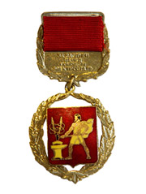

Знаком отличия "За заслуги перед городом Электросталь Московской области", утвержденным постановлением Главы города Электросталь № 883/14 от 15.08.2003, награждаются граждане и организации за высокие достижения в сфере развития экономики, производства, науки, техники, культуры, образования, здравоохранения, охраны окружающей среды, законности, правопорядка и общественной безопасности, благотворительной и иной деятельности во благо города Электросталь Московской области и его населения. Знак отличия "За заслуги перед городом Электросталь Московской области" представляет собой герб муниципального образования, обрамленный золотистым овальным лавровым венком. Знак отличия при помощи ушка и кольца соединяется с золотистой прямоугольной колодкой. Колодка выполнена в виде золотистой пластины с надписью "За заслуги перед городом Электросталь Московской области", обрамленной лавровым полувенком, в верхней части обтянутой красной (цвет флага Московской области) муаровой лентой.

**Почетный нагрудный знак «За труд на благо города Электросталь»**

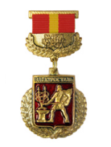

Почетный нагрудный знак Главы городского округа Электросталь Московской области «За труд на благо города Электросталь», утверждённый постановлением № 661/11 от 07.10.2011., является видом поощрения граждан, работающих на предприятиях и в организациях, независимо от их организационно-правовой формы, расположенных на территории городского округа Электросталь Московской области. Знак вручается за высокие профессиональные достижения и многолетний добросовестный труд в различных сферах деятельности на благо городского округа Электросталь Московской области. Почетный нагрудный знак «За труд на благо города Электросталь» представляет собой герб города в обрамлении венка из лавровых веток, подвешенный на колодке. Знак состоит из 2-х частей соединенных между собой кольцом: колодки и подвески. Подвеска представляет собой герб города Электросталь с рельефной надписью сверху герба (ЭЛЕКТРОСТАЛЬ) и венка из двух обрамляющих герб лавровых веток, доходящих до ¾ высоты герба. Колодка выполнена в форме прямоугольника. В верхней части колодки металлическая вставка с муаровой лентой. Лента состоит из вертикальных полосы: двух красных и одной желтой между красными в соотношении: 8:5:8. Общая ширина ленты 21 мм. В нижней части колодки (под лентой) надпись, выполненная рельефно: «ЗА ТРУД НА БЛАГО ГОРОДА». Надпись на колодке обрамлена двумя лавровыми ветками.

**История Электростали**

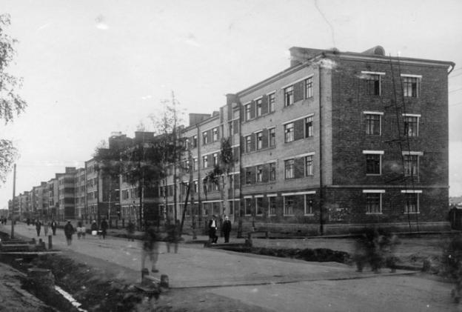

С чего именно начинается история нашего города? Она начинается с вокзала, с которого беспрерывно слышен гул поездов и улиц, которые и идут к этому вокзалу. Благодаря этой железнодорожной ветке и короткому расстоянию от Москвы началось строительство первого электрометаллургического завода в России. Уже к концу лета 1916 года был заложен фундамент завода «Электросталь». Далее постепенно начали возвышаться стены, и в скором времени появилась первая сталь Советского Союза.

Производство росло, а вместе с ним благоустраивался и поселок Затишье. Вскоре, к 1928 году, поселок получил название Электросталь, а спустя 10 лет ему присвоили статус города, и он перешел в подчинение области.

Если посмотреть в первый городской паспорт, то можно увидеть, что в нем насчитывалось 445 домов. Они разделялись на каменные и деревянные. Их общая площадь занимала 120 тыс. кв. м. с населением в 43 тыс. человек.

Во время войны, началом которой является 1941 год, на фронтах сражалось около 11 тысяч жителей, из них приблизительно 4 тысячи погибло. А 13 человек получили звание «Герой Советского Союза».

Апрель 1942 года ознаменовался тем, что в этот период возобновился монтаж оборудования, которое возвратили из эвакуации «Электросталя». В августе этого же года заводом были выпущены первые машины, предназначенные для горнорудной и металлургической промышленности.

В период с 1941 по 1945 год вся рабочая сила города была направлена на фронт. В этот период выпускалось около 82 видов боеприпасов. Также был внедрен выпуск снарядов для «Катюш». В некоторые военные периоды чуть ли не каждый второй снаряд изготавливался на Электростали.

Активно участвовали заводские работники и над атомной промышленностью. А сам завод, начиная с 1945 года, стал первым из числа вошедших в атомную сферу по разработкам атомных, а спустя некоторое время и водородных бомб. 1954 год ознаменовался тем, что в этот период завод начал выпускать топливо для ледоколов, транспорта и станций, работающих на атоме.

После войны Электросталь набрала резких оборотов в развитии. Появилось новое производство, начали возводиться новые многоэтажки, улицы, проспекты и дворцы культуры. Старые постройки и бараки начали сносить.

В честь города Электросталь был именован теплоход, который был спущен с берега на воду в 1961 году. Его приписали к морскому пароходству Дальнего востока.

На сегодняшний день Электросталь является одним из самых крупных промышленных городов Подмосковья.

Принято считать, что история этого города началась в 1916 году, именно тогда, когда были построены два предприятия промышленных заводов ОАО «Машиностроительный завод» и «Электросталь». Это, естественно, так и есть, но стоит учесть, что и до строительства заводов на территории бывшего поселка жили люди.

В начале 20 века населенные пункты, которые ныне входят в пределы этого города (Чириково, Шибаново, Высоково, Афанасово), а также окрестные Субботино, Иванисиво, Криулино почти никому не были известны. Среди вышеперечисленных деревень только в Субботино была открыта начальная школа в сентябре 1902 года. В ней дети могли обучаться письму и чтению. Также могли ознакомиться с Законом Божьим и основами церковного пения.

Единственным учителем в этой школе был мало кому известный Беляков. Об этом свидетельствует доклад по училищной части1904 года. Судя по всему, Беляков был прекрасным специалистом в области преподавания. Ведь не зря же ему к жалованию прибавили доплату в 60 рублей. А спустя некоторый период он за образцовый труд был награжден премией в 25 рублей.

**День города Электростали**

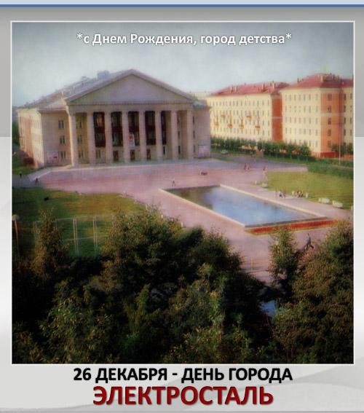

В городе Электросталь день города – это один из самых любимых жителями праздник. Каждая вторая суббота сентября, а именно в это день отмечается наш день города, запоминается местным жителям надолго.

Как правило перед началом празднования местная администрация готовит город к торжественным мероприятиям. Он становится еще нище и наряднее, появляется множество красочных плакатов, флагов и т.п. В день города Электросталь обязательным мероприятием является возложение цветов к Вечному Огню, в память о его защитниках во времена ВОВ. Также традиционным в этот день стало праздничное шествие колонн предприятий нашего города. Лучшие работники местных организаций и фирм, дружно приветствуемые жителями, торжественно проходят по городским улицам. Особенно интересно наблюдать, когда в шествии участвуют различные костюмированные герои – ученики различных театральных и творческих студий. Также в день нашего города принято чествовать молодоженов Электростали, которые решили вступить в брачный союз именно в этот день, а ценные напутственные слова им говорят семейные пары, которые уже отметили не только "серебряную", но и "золотую" свадьбу. Завершением этого яркого праздника служит вечерняя концертная программа с участием не только местных творческих коллективов, но и настоящих "звезд" российской эстрады, и конечно же праздничный салют, озаряющий своими яркими огнями ночное небо г. Электросталь.

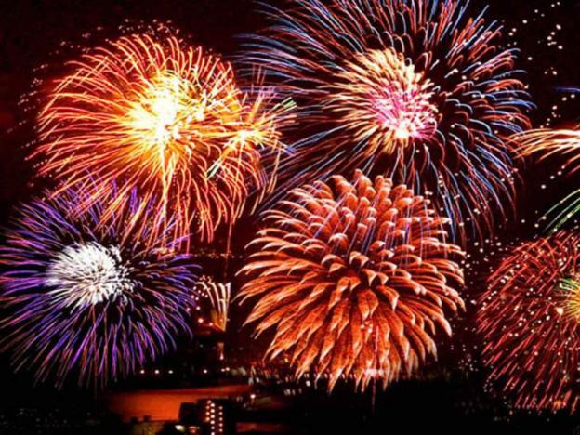

День города является массовым праздником, который радует всех жителей, независимо от их возраста. Кроме того жители Электростали 26 декабря каждого года отмечают и день рождения Электростали (в 1938 году в этот день Электростали присвоен официальный статус города областного подчинения), который обычно совпадает с торжественным зажиганием огней на новогодней елке. В день города Электросталь также проводятся массовые гуляния, театрализованные представления и т.п.

**Природа Электростали**

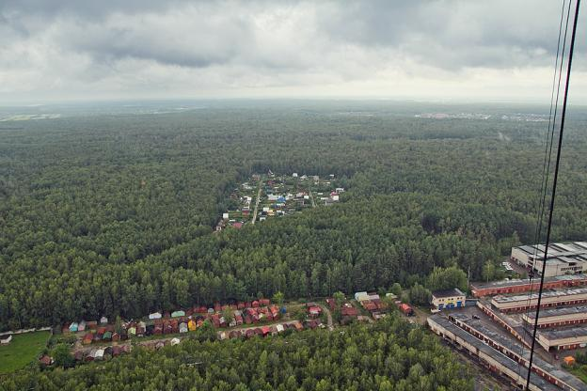

Природа Электростали очень богата и красива, а так же во всех смыслах разнообразна. В окрестностях Электростали берет начало река Вохна, приток Клязьмы. На севере Электросталь граничит с землями Ногинского мехлесхоза, а с юга и юго-востока — с землями Павлово-Посадского района. На западе и востоке к городской территории вплотную подходят лесные массивы.

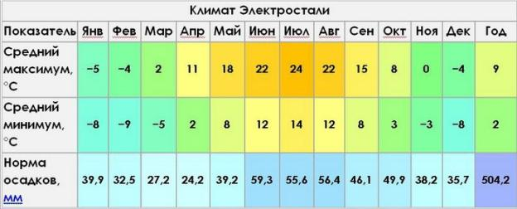

**Электросталь и её достопримечательности.**

Электросталь — крупнейший промышленный город в Подмосковье. Мощные заводы, на которых трудится большая часть жителей, прекрасно гармонируют с красивейшими зелеными парками и бульварами, яркими цветниками и газонами, украшающими весь город. А живописный вид окрестностям Электростали придают изумительные леса и водоемы.

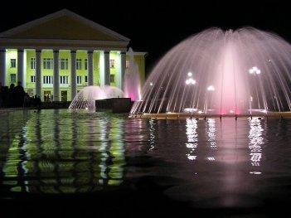

Несколько слов об истории этого юного городка, которая неразрывно связана с деятельностью заводов. В начале XX века здесь был построен первый в России электрометаллургический завод «Электросталь», и на этом месте образовался небольшой поселок Затишье. А уже в 1938 году Электростали был присвоен статус города. Об истории города говорят многочисленные памятники: памятник основателю завода «Электросталь» Николаю Второву у Дома культуры на улице Корешкова, памятник почетному главному инженеру данного завода — Тевосяну, стоящий на одноименной улице, скульптура «Сталевар», памятник К. Марксу и М. Горькому, памятник Герою Советского Союза Корнееву, памятник «Воинам, погибшим на Северном Кавказе», мемориал, посвящённый «Воинам, погибшим в Афганистане», монумент памяти ликвидаторов Чернобыльской АС и другие.

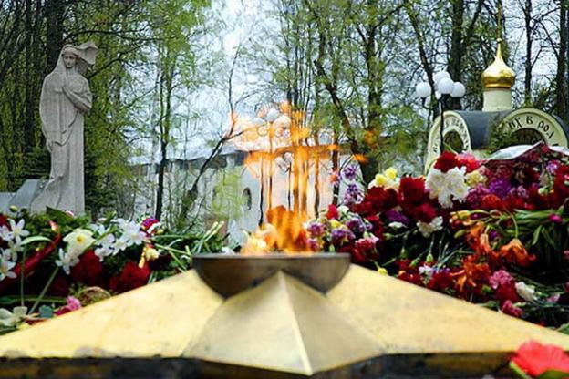

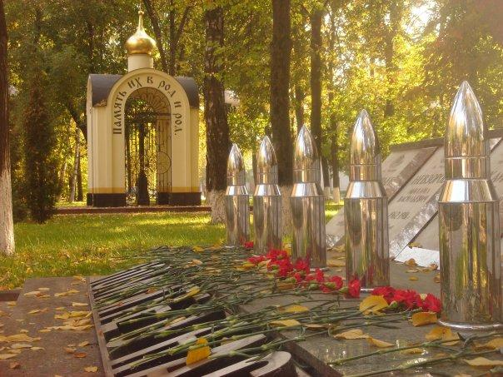

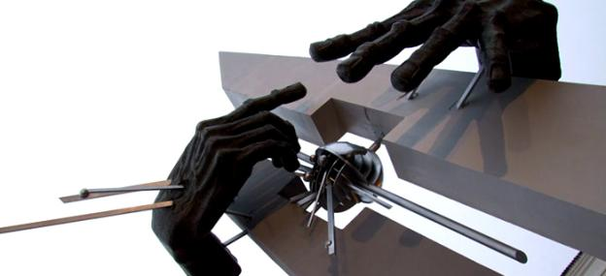

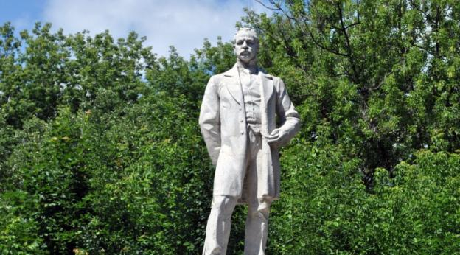

В парке культуры и отдыха вы можете отлично провести время: покататься на аттракционах, отдохнуть в тени высоких деревьев на лавочках, перекусить в кафе на свежем воздухе. Зимой для жителей и гостей города работает открытый каток «Лапландия». Впечатляюще выглядит здание ледового дворца «Кристалл», построенный еще в 70-х годах.

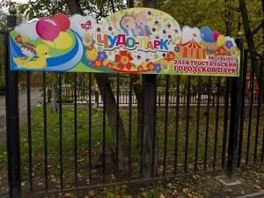

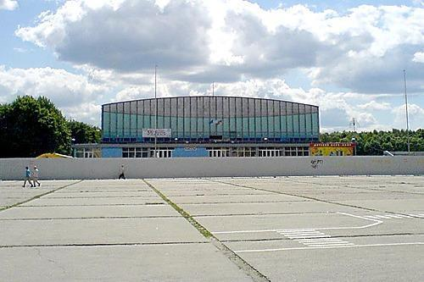

Ну и, конечно, нельзя обойти стороной святые места Электростали. Все соборы можно назвать молодыми — они были возведены в 90-х годах прошлого века. Храм Иоанна Кронштадтского построен в 1996 году в византийском стиле, церковь целителя Пантелеимона расположилась на территории центральной городской больницы, церковь Вознесения Господня основана в 1990 г.

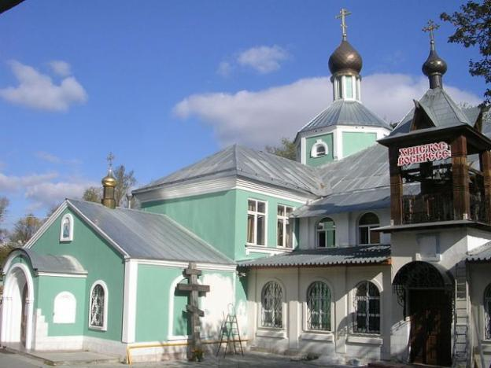

Для любознательных туристов работают музеи города. Историко-художественный музей хранит множество экспонатов, рассказывающих об истории края. Здесь же работает художественный салон, где можно купить на память о поездке работы талантливых художников и мастеров декоративно-прикладного искусства. Также при желании вы можете посетить выставочный зал на улице Чернышевского, музейно-выставочный центр на улице Расковой и интересные театральные представления творческих студий.

Интернет источники:

<http://www.electrostal.info>

<http://historyelektrostal.jimdo.com>

<http://i.allday.ru>